**第七章 JS函数及函数参数**

**函数的定义与调用**

- 通过函数声明的形式来定义（要有函数名）  
- 通过函数表达式的形式来定义（可以是没有函数名的匿名函数，有名的话方便调用栈追踪）  
- 通过Function构造函数实例化的形式来定义（JS中函数也是对象，函数对象）

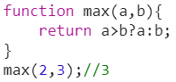 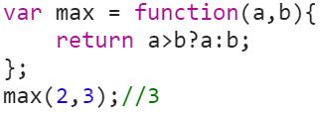

**函数调用方式（4种，注意调用函数的主体）**- 作为函数直接调用（非严格模式下this为全局对象，严格模式下为undefined）  
- 作为方法调用（this为调用此方法的对象）  
- 通过call( )和apply( )间接调用（this为函数对象的call/apply方法的首个参数，移花接木）  
- 作为构造函数调用（this为实例化出来的对象）

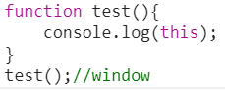 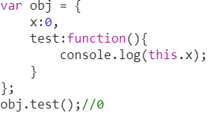

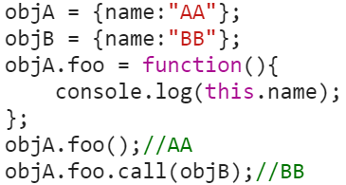 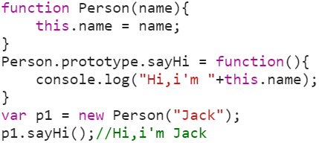

**调用参数的数量问题详解**

* JS函数调用时实参数量可以与形参不一致  
  - 实参数量大于形参的情况（通过函数对象属性arguments获得所有实参、类数组对象）  
  - 实参数量小于形参的情况（少的参数值为undefined、可使用| |来给出默认值）  
  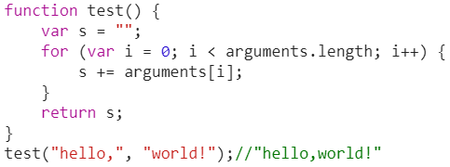

**参数类型与传递方式 - 值传递（基本数据类型的传递）**

* **实参为基本数据类型时，形参改变不影响实参（值传递）**

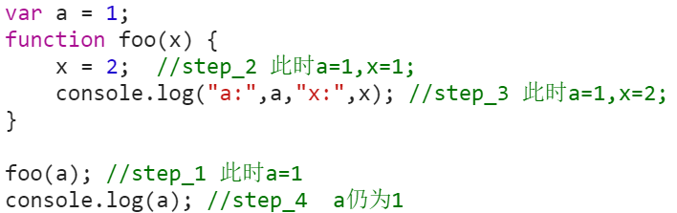

**实参为引用类型时，形参改变影响实参（引用传递）**

